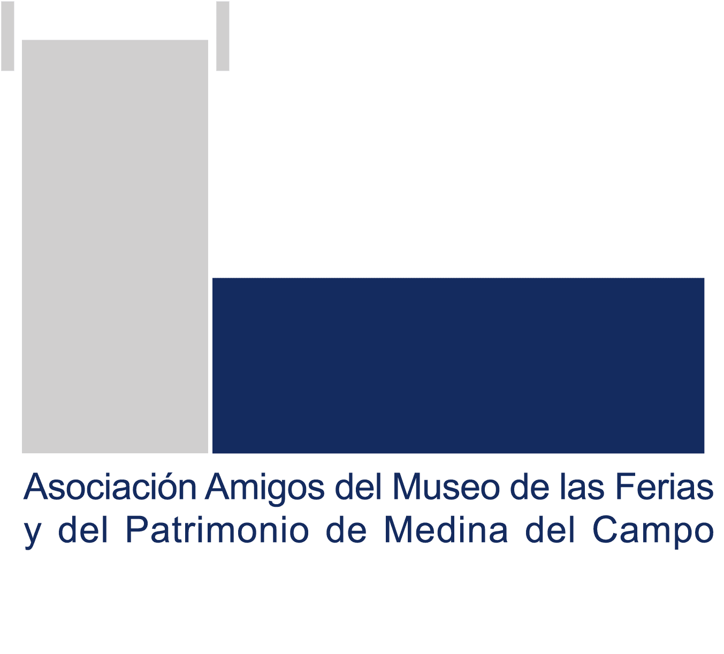

Medina del Campo, 9 de octubre de 2013

Estimados socios:

1º Os comunicamos que el próximo sábado, 19 de octubre, la Asociación tiene previsto realizar una excursión a Arevalo (Avila) para visitar la exposición de Las Edades del Hombre: “Credo”.

El horario previsto es el siguiente:

-15’45 h. Salida desde la plaza de San Agustín
-16’30 h. y 16’40 h Visita a la exposición
-18’00 h. Tiempo para café o Visita libre de Arevalo
-20’30 h. Regreso a Medina

La reserva por socio será de (6 euros por socio) y la Asociación corre con todos los gastos, desplazamiento, la visita guiada a la exposición y la entrada a la misma.
Por lo tanto al reservarlo se abonará únicamente los 6 €. Para apuntarse se ha establecido un plazo de inscripción que se hará, como es habitual, por estricto orden de reservas, puesto que solo se pondrá un autocar y se realizará en el Museo en su horario habitual, a partir del sábado día 12 de octubre, y hasta completar las plazas del autocar. Si no se completara el autocar y por lo tanto, no se pudiera llevar a cabo la excursión, ese mismo día 19, se procederá a la devolución del dinero pagado en el Museo..

2º Se recuerda a todos los socios que pasaremos al cobro los recibos de las cuotas de este año de la asociación en unos días. Si alguno de vosotros, se cambió de domicilio o de cta. bancaria, rogamos nos lo comunique a la asociación para evitar devoluciones, que tienen un coste inútil.

Esta carta se envía también por correo electrónico a todos los socios que han dado su dirección a tal efecto. En caso de que no haya llegado por este medio a quienes han enviado su e-mail, rogamos que lo comuniquen a la dirección de correo de la Asociación: amigosmuseoferias@hotmail.com

Os enviamos un cordial saludo,

La Junta Directiva de la Asociación

